ЗАДАНИЯ ДЛЯ САМОСТОЯТЕЛЬНОЙ РАБОТЫ

для студентов направления 38.03.01 Экономика

КЕЙС ЭКОНОМИЧЕСКАЯ ТЕОРИЯ В СРЕДСТВАХ МАССОВОЙ ИНФОРМАЦИИ. СПРОС И ВЕЛИЧИНА СПРОСА.
В информационной программе «Сегодня», журналист телеканала НТВ в репортаже о состоянии мирового рынка нефти говорил о том, что в результате роста мировых цен на нефть следует ожидать падения мирового спроса на этот ресурс.
Вопрос
Что видится некорректным в высказывании журналиста? Как правильно формулировать утверждение о последствиях для мирового рынка повышения цены на нефть?
Ответ
Изменения спроса (падение спроса или его возрастание) являются результатом действия неценовых детерминант на рынке конкретного товара и отражаются на графике соответствующими сдвигами кривой рыночного спроса (см. рис. 1а, б).
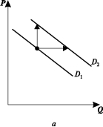
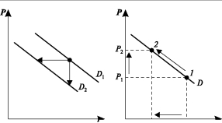

Изменение цены данного товара вызывает изменение величины спроса, что находит отражение в движении вдоль кривой рыночного спроса. При этом в соответствии с законом спроса величина спроса изменяется в направлении, противоположном изменению цены (см. рис. 1в). Поскольку в данном случае речь идет об изменении цены на мировом рынке нефти, то правильной формулировкой последствий роста цены является: «в результате роста мировых цен на нефть следует ожидать падения величины мирового спроса на этот ресурс».
ЗАДАЧИ
- Составьте график потребления при условии, что угловой коэффициент линии потребления равен 0,25; 1,0; 2,5; 22,5. Что означают величины углового коэффициента?
Ответ. Величина углового коэффициента означает изменение предложения.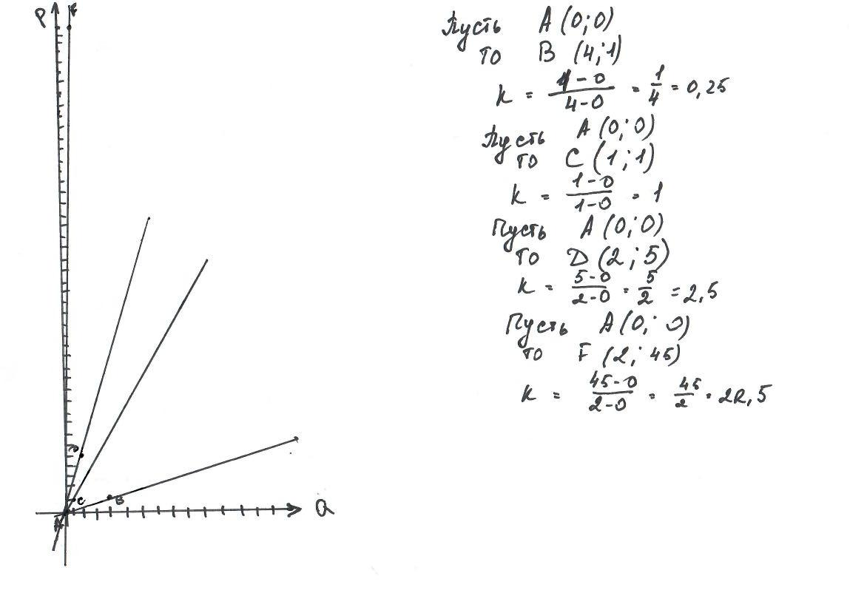
- Составьте график спроса при условии, что угловой коэффициент линии спроса равен -0,5; -1,5; -4,0; -12,0. Что означают величины углового коэффициента?
Ответ. Величина углового коэффициента означает изменение спроса.
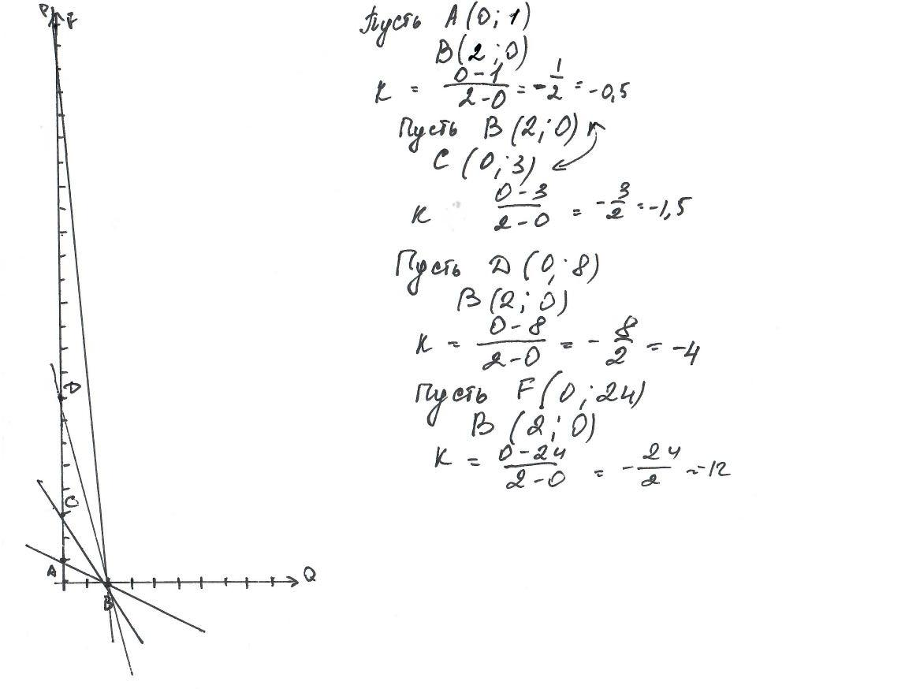
- Известны годовой доход 15000, 0, 10000, 5000, 20000 тыс. руб. и сбережения 1000, -500, 500, 0, 1500 тыс. руб. Перестройте порядок расположения этих данных и постройте график. Каким окажется наклон линии? Где будет вертикальное пересечение? Объясните значение наклона и точки пересечения. Постройте уравнение которое соответствует линии на графике. Каким должен быть объем сбережения при уровне дохода в 12500 тыс. руб.?
Ответ.
Годовой доход, тыс. рублей (R) | Сбережения, тыс. рублей (S)
0 | -500
5000 | 0
10000 | 500
15000 | 1000
20000 | 1500

Наклон линии положительный, то есть при увеличении дохода увеличиваются и сбережения.
Вертикальное пересечение будет в точке (0;-500).
Горизонтальное пересечение будет в точке (5000;0). Эта точка соответствует равенству потребления и дохода.
К = 1/10.
S= 1/10 * R -500
При R=12500
S = 1/10 * 12500 – 500
S= 750
- Цена билета составляет 250, 200, 150, 10, 50, 0 руб. при количестве посетителей 0, 4, 8, 12, 16, 20 тыс. чел. Графическим методом определите зависимость между этими переменными. Определите крутизну наклона полученной линии. Что показывает этот наклон?
Ответ.
Цена билета, руб. | Количество посетителей, тыс. чел.
250 | 0
200 | 4
150 | 8
100 | 12
50 | 16
0 | 20

K=200-250/4-0 = -12,5
Снижение цены на билет на 50 руб. ведёт к увеличению количества посетителей на 4 тыс.
- Экономика производит 0, 2, 4, 6, 8 млн. автомобилей или 30, 27, 21, 12, 0 тыс. управляемых ракет в год. Изобразите эти данные графически. Что показывают точки на кривой? Как отражается закон возрастающих затрат? Если экономика производит 4 млн. автомобилей и 21 тыс. управляемых ракет в год, каковы будут издержки на производство дополнительного миллиона автомобилей?
- Предприниматель установил 50 станков стоимостью по 20 тыс. долл. каждый. Срок их службы – 10 лет, но через 8 лет они морально устарели. Стоимость новых станков подобного назначения осталась прежней, а производительность повысилась в 2 раза. Определите сумму потерь от морального износа. Какие виды морального износа техники вы знаете?
- Спрос и предложение на товар описываются уравнениями:
Qd=2500-200P; Qs=1000+100P
а) Вычислите параметры равновесия на рынке данного товара.
б) Государство установило на данный товар фиксированную цену в 3 деньги за единицу. Охарактеризуйте последствия такого решения.
Ответ.
а) 2500-200P=1000+100P
300P=1500
P_{e}=5
Q_{e}=1000+100*5
Q_{e}=1500
б) Q_{d} = 2500 – 200*3 = 1900
Q_{s}= 1000+100*3 = 1300
Спрос превышает предложение, соответственно возникает дефицит товара на рынке.
- Спрос и предложение на товар описываются уравнениями
Qd=1000-40P; Qs=300+30P
а) Вычислите параметры равновесия на рынке данного товара.
б) Государство установило на данный товар фиксированную цену в 8 денег за единицу. Охарактеризуйте последствия такого решения.
Ответ.
А) 1000-40P=300+30P
70P=700
P_{e}=10
Q_{e}=300+30*10 = 600
Б) Q_{d} = 1000-40*8 = 680
Q_{s} = 300 +30*8 = 540
Спрос превышает предложение, соответственно возникает дефицит товара.
- При каждой из показанных в таблице технологий экономика выпускает требуемый объем продукции:
Фактор производства | Цена за единицу фактора, ден. ед.. | Технология 1 | Технология 2 | Технология 3
Труд | 6 | 10 | 4 | 6
Земля | 8 | 4 | 8 | 4
Капитал | 4 | 4 | 8 | 10
Предпринимательская способность | 4 | 8 | 4 | 4

Предположим, что экономика считается эффективной, если она производит продукта на 80 денежных ед. Какую технологию выберет экономика при данных ценах на ресурсы? Если цена на труд упадет в 2 раза, на какой технологии остановит свой выбор экономика?
Ответ.
Технология 1.
10*6 +8*4 +4*4+8*4 = 140
Технология 2.
4*6+8*8+8*4+4*4= 136
Технология 3.
6*6+8*4+4*10+4*4 = 124
Все технология являются неэффективными.
Если цена на труд упадёт в 2 раза, то:
Технология 1.
3*10+8*4+4*4+4*8 = 110
Технология 2.
3*4+8*8+4*8+4*4 = 124
Технология 3
3*6+8*4+4*10+4*4 = 106
Все технологии являются неэффективными.
- Соотношение между затратами труда и затратами капитала строго фиксировано: 1 станок-3 рабочих. Пусть предприятие на месяц арендовало 4 станка. Месячная ставка заработной платы равна 900, месячная арендная плата за один станок 300, цена единицы продукции – 15. За день с одного станка снимается 15 ед. продукции, а в месяце 20 рабочих дней.
Определите: а)общий объем производства; б) каковы будут прибыль или убытки предприятия в этом месяце.
Ответ.
А) Общий объем производства
15*4*20 = 1200
Б) Доход
1200 * 15 = 18000
Издержки
12*900 + 4*300 = 12000
Прибыль
18000 – 12000
- Определите угловой коэффициент по данным таблицы
Ответ.
К= (7-8)/(2-1) = -1
Цена (Р), руб. за единицу | Количество потребляемых благ, (Q) единиц
1 | 8
2 | 7
3 | 6
4 | 5
5 | 4
6 | 3
7 | 2
8 | 1
- Фирма, производящая конфеты, выбирает одну из трех производственных технологий, каждая из которых отличается различным сочетанием используемых ресурсов (труда L и капитала K). Данные о применяемых технологиях приведены в таблице
Предположим, что цена единицы труда составляет 200 руб., а цена единицы капитала – 400 руб. Определите общие издержки при каждом уровне выпуска продукции.
- Технология предприятия такова, что соотношение между затратами труда и затратами капитала строго фиксировано: 1 станок-5 рабочих. Пусть предприятие на месяц наняло 25 рабочих и арендовало 5 станков. Месячная ставка заработной платы равна 600, месячная арендная плата за один станок 400, цена единицы продукции – 20. За день с одного станка снимается 15 ед. продукции, а в месяце 20 рабочих дней.
Определите: каковы будут прибыль или убытки предприятия в этом месяце.
Ответ.
Доход: 20*15*5*20 = 30000
Издержки: 25*600 + 5*400 = 17000
Прибыль: 30000 – 17000 = 13000
- Технологии различных фирм, производящих чугунные болванки, при прочих равных условиях характеризуются приведенными в таблице соотношениями капитала и труда в производственном процессе:
 | Фирма 1 | Фирма 2 | Фирма 3 | Фирма 4
Капитал | 2 | 1 | 1 | 1
Труд | 1 | 1 | 3 | 7
Определите: какая из фирм выиграет объявленный тендер, если для каждой фирмы 1 час работы рабочего стоит столько же, сколько 2 часа работы станка.
- Предположим, что когда учетная ставка процента на ссуды составляет 16%, предприятия считают невыгодным инвестировать средства в машины и оборудование. Однако, когда ставка снижается до 14% выгодным считается инвестировать 5 млрд. руб. в год. При ставке 12% выгодно вложить уже 10 млрд. руб. Покажите эту связь в табличной и графической форме, а также в виде уравнения. Объясните полученную зависимость между ставкой процента и объемом инвестиций.
Ответ.
Варианты | % | Инвестиции, млрд.руб.
А | 16 | -
Б | 14 | 5
В | 12 | 10

Y=kX+b
K = (14-16)/(5-0) = -0,4
Y = -0,4X + 16
- Стоимость производственных зданий – 300 тыс. долл., сооружений – 110 тыс., станков, машин, оборудования – 600 тыс., транспортных средств – 45 тыс. долл. Рассчитайте годовую сумму амортизационных отчислений, если известно, что средний срок службы перечисленных частей основного капитала соответственно составляет 30, 10, 12, 5 лет. Каков источник и в чем назначение фонда амортизации?
Ответ.
30/1+2+…+30 = 0,0645 или 6,45% Амортизация на производственные здания
300000*0,0645 = 19350
10/1+2+…+30 = 0,1818 или 18,18% Амортизация на сооружения
110000*0,1818 = 19998
12/1+2+…+30 = 0,1538 или 15,38% Амортизация на станки, машины, оборудование
600000*0,1538 = 92280
5/1+2+…+30 = 0,3333 или 33,33% Амортизация на транспортные средства
45*0,3333 = 14998,5
- Средний продукт труда равен 30 ед., затраты труда составляют 15 ед. Определите:
а) объем производства;
б) во сколько раз возрастет объем производства, если затраты труда возросли вдвое, а производительность осталась на том же уровне;
в) при изменении количества затраченного труда до 16 ед. продукт единицы труда составляет 20. Чему будет равен объем производства.
Ответ
А) 30*15 = 450
Б) В 2 раза.
В) Q= 450 + 20*1 = 470
- Допустим, что общественное производство состоит из четырех отраслей:
I – 900c+100v; II – 800c+200v; III – 700c+300v; IV – 600c+400v; m’=100%. Постоянный капитал изнашивается в одном производственном цикле. Определите цены производства товаров в каждой из отраслей и их отклонения от стоимостей. Каков механизм превращения стоимости товаров в цену производства?
- Допустим постоянный капитал с, относится к переменному капиталу v, как 3:1, а годовая норма прибавочной стоимости равна 100%. Как будет расти капитал величиной 800 000 руб. в течение 3 лет, если собственник присваивает на собственные нужды 25% прибавочной стоимости ежегодно.
Ответ.
V= 200000
C= 600000
M = m, *v / 100%
M = 100*200000/100 = 200000
50 тыс. собственник присваивает на собственные нужды.
2 год: 800 тыс. + 150 тыс. = 950 тыс.
V = 237500
C = 712500
M = 237500
59375 собственник присваивает на собственные нужды
3 год: 950 тыс. + 178125 = 1 128 125
- Необходимое рабочее время составляет 4 часа, а его денежное выражение – 100 руб. При реализации 100 ед. товара, произведенного на предприятии собственник выручит 1000 руб. Из данной суммы 500 руб. возмещают стоимость потребленных средств производства. Другие 500 руб. являются денежным выражением вновь созданной стоимости. Определите степень эксплуатации рабочего.
Ответ.
Так как рабочий день составляет всего 8 часов, то t_{приб} =4 ч.
M| =4/4 *100% = 100%
- В условиях капиталистического простого воспроизводства в первом подразделении (производство средств производства) стоимость постоянного капитала составляет 4000 млрд. долл., переменного капитала – 1000, прибыль – 1000. Во втором подразделении (производство предметов потребления) соответственно 2000, 500 и 500 млрд. Определить годовой общественный продукт всей капиталистической системы и по подразделениям. Составить равенство условия реализации при простом капиталистическом воспроизводстве.
Ответ.
I 4000с + 1000v + 1000m = 6000
II 2000c + 500v + 500m = 3000
Стоимость всего продукта, произведённого в первом подразделении, составляет 6000 млрд. долл.
Стоимость всего продукта, произведённого во втором подразделении, составляет 3000 млрд. долл.
Годовой общественный продукт всей капиталистической системы составляет 9000 млрд. долл.
Равенство условия реализации при простом капиталистическом воспроизводстве:
I(v+m) = IIc
1000+1000 = 2000
- Предположим, что рабочий в течении 8 часового рабочего дня изготавливает 100 ед. товара. Стоимость употребленных на каждую ед. товара средств производства составляет 10 руб. Вновь присоединенная к ней стоимость также составляет 10 руб. Допустим собственнику удалось увеличить производительность труда вдвое. Определить стоимость товара до и после повышения производительности труда.
Ответ.
До: 10+10 = 20 стоимость единицы товара
20*100 = 2000 стоимость всего товара
После: 100*2 = 200 будет произведено товара
2000/200 = 10 новая стоимость единицы товара
- На предприятии 1000 рабочих. Авансированный переменный капитал – 150 тыс. долл., а месячная заработная плата одного рабочего – 300 долл. Определите, сколько оборотов делает за год переменный капитал. В чем разница между авансированным и применяемым переменным капиталом?
- В 2 предприятия вложены капиталы по 500 тыс. долл. с одинаковыми c : v = 9 : 1, m’ = 300%. На первом предприятии переменный капитал делает 12, а на втором – 16 оборотов в год. Определите годовую массу прибавочной стоимости, получаемую каждым предпринимателем. Почему скорость оборота переменного капитала непосредственно влияет на его величину?
Ответ.
V₁= 50тыс. *12 = 600 тыс.
V₂ = 50 тыс. *16 = 800 тыс.
M₁ = 300*600/100 = 1800 тыс.
М₂ = 300*800/100 = 2400 тыс.
- Допустим постоянный капитал с, относится к переменному капиталу v, как 4:1, а годовая норма прибавочной стоимости равна 100%. Как будет расти капитал величиной 600 000 руб. в течение 3 лет, если собственник присваивает на собственные нужды 50% прибавочной стоимости ежегодно.
Ответ.
1 год: v = 120 тыс.
С = 480 тыс.
М= 120 тыс.
60 тыс. – собственнику.
2 год: 600 тыс. + 60 тыс. = 660 тыс.
V= 132 тыс.
С= 528 тыс.
М= 132 тыс.
66 тыс. собственнику.
3 год: 660 тыс. + 66 тыс. = 726 тыс.
- Стоимость, созданная рабочим за 8-часовой рабочий день увеличилась с 800 до 1000 долл., повременная заработная плата – с 20 до 22 долл. Сопоставьте заработную плату рабочего со вновь созданной стоимостью. Какая часть труда рабочего оплачена в форме заработной платы? Почему заработная плата маскирует эксплуатацию?
- Первоначально авансированный капитал – 1 млн. долл. Через 10 лет за счет накопления прибавочной стоимости он возрос до 1,5 млн. долл. Произошло объединение предприятий и совокупный капитал составил 4 млн. долл. Теперь за счет прибавочной стоимости капитал стал возрастать на 250 тыс. долл. ежегодно. Через 4 года в результате поглощения конкурирующего предприятия капитал увеличился еще на 1,5 млн. долл. Рассчитайте изменения величины капитала на основе его концентрации и централизации. Каковы социально-экономические последствия концентрации и централизации капитала?
- Капиталистическое расширенное воспроизводство предполагает накопление капитала. В условиях капиталистического расширенного воспроизводства в первом подразделении (производство средств производства) стоимость постоянного капитала составляет 4000 млрд. долл., переменного капитала – 1000, прибыль – 1000. Во втором подразделении (производство предметов потребления) соответственно 1500, 750 и 750 млрд. Определить годовой общественный продукт всей капиталистической системы и по подразделениям. Составить равенство условия реализации при расширенном капиталистическом воспроизводстве. Определить размер накоплений.
Ответ
I 4000c+1000v+1000m = 6000
II 1500c + 750v + 750m = 3000
Годовой общественный продукт всей капиталистической системы 9000
Первого подразделения 6000
Второго подразделения 3000
Равенства условия реализации
1000+1000 > 1500
4000 > 1500
4000+1000+1000 > 4000 + 1500
4000+1000+1000 > 1000+ 1000 + 750 +750
- Предположим весь общественный капитал равен 1500 ед. Его структура – 1250с+250v. Определите среднюю норму прибыли, если масса прибавочной стоимости – 250 m.
Ответ.
P| = m/(c+v) *100%
P| = 250/ (1250+250) *100% = 16,7%
- Предположим, что общая сумма всех затрат предпринимателя равна 560 000 руб, в том числе стоимость средств производства – 480 тыс. руб. и стоимость рабочей силы – 80 тыс. руб. Определите органическое строение капитала.
Ответ.
C:V = 480 тыс. : 80 тыс. = 6:1
- В предприятие вложено 700 тыс. основного и 300 тыс. долл. оборотного капитала: c : v = 9 : 1, m’ = 200%. Оборотный капитал совершает 5 оборотов в год. Стоимость продукции, произведенной за один производственный цикл, совпадающий по длительности с одним оборотом оборотного капитала – 510 тыс. долл. Определите средний срок службы основного капитала.
- Необходимое рабочее время составляет 4 часа, а его денежное выражение – 100 руб. При реализации 50 ед. товара, произведенного на предприятии собственник выручит 200 руб. Из данной суммы 100 руб. возмещают стоимость потребленных средств производства. Другие 100 руб. являются денежным выражением вновь созданной стоимости. Определите степень эксплуатации рабочего.
Ответ.
t(необходимое) = 4
t(прибавочное) = 4
m|= 4/4 *100% = 100%
- Предположим, что рабочий в течении 10 часового рабочего дня изготавливает 10 ед. Оборотный капитал – 400 тыс. долл., в том числе переменный – 100 тыс. В течение года переменный капитал оборачивается 16 раз, а капитал, затраченный на покупку сырья, материалов, топлива – 10 раз. Подсчитайте сумму основного капитала, если известно, что его износ происходит за 10 лет, а продолжительность оборота всего капитала в целом – 0,5 года. В чем различие между основным и постоянным капиталом?
- Функция общих затрат предприятия равна . Определите:
а) количество товара, необходимого для получения максимальной прибыли, если цена единицы товара равна 60 ден. ед.;
б) величину прибыли предприятия.
- Рабочий создает в год новых стоимостей на сумму 498 руб. Из этой суммы 246 руб. собственник выплачивает работнику в виде заработной платы, а 252 руб. оставляет себе. Чему будет равна степень эксплуатации рабочего.
Ответ.
М^{| =} 252/246 *100% = 102%
- Рассчитайте относительную величину прибавочной стоимости и степень эксплуатации рабочей силы, если структура 8 часового рабочего дня сложилась таким образом: прибавочный труд – 3 час., необходимый труд – 5 час.
Ответ.
M| = 3/5 *100% = 60%
- Если за 8 часов рабочего времени вместо 500 м. ткани будет выпущено 1000 м., а интенсивность труда при этом увеличится в два раза, как изменится стоимость всей ткани и каждого ее метра.
Ответ.
Стоимость единицы продукции не изменится. Общая стоимость увеличится в 2 раза.
- .Какое воспроизводство – простое или расширенное – и почему обеспечивает следующая структура совокупного общественного продукта:
I 4800c+2400v+2400m = 9600
II 4800c+2200v+2200m = 9200
Определите величину стоимости товаров, которые поступят в обмен между подразделениями.
Ответ.
Следующая структура обеспечивает простое воспроизводство, так как выполняются условия:
2400+2400 = 4800
4800 + 2400 + 2400 = 4800 + 4800
4800 + 2400 + 2400 = 2400 + 2400 + 2200 + 2200
- Рассчитайте норму прибыли, если весь авансированный капитал составляет 7000000 руб., постоянный капитал – 4900000 руб., переменный капитал – 2100000 руб., а норма прибавочной стоимости – 50%.
Ответ.
Р\ = 50/ 7000000 *100% = 0,0007%
- Капиталистическое расширенное воспроизводство предполагает накопление капитала. В условиях капиталистического расширенного воспроизводства в первом подразделении (производство средств производства) стоимость постоянного капитала составляет 4000 млрд. долл., переменного капитала – 1000, прибыль – 1000. Во втором подразделении (производство предметов потребления) соответственно 1500, 750 и 750 млрд. Определить годовой общественный продукт всей капиталистической системы и по подразделениям. Составить равенство условия реализации при расширенном капиталистическом воспроизводстве. Определить размер накоплений.
Ответ.
T = 9000 млрд.
Т (1) = 6000 млрд.
Т(2) = 3000 млрд.
Условия реализации:
1000+1000 > 1500
4000 > 1500
4000 + 1000 + 1000 > 4000 + 1500
4000 + 1000 + 1000 > 1000 + 1000 + 750 + 750
- Промышленный капитал – 850 млрд. долл., прибавочная стоимость – 228 млрд. Торговый капитал – 170 млрд. долл., в том числе 24 млрд. – чистые издержки. Определите промышленную и торговую прибыль. Объясните, как возмещаются чистые издержки обращения.
- В условиях капиталистического простого воспроизводства в первом подразделении (производство средств производства) стоимость постоянного капитала составляет 4000 млрд. долл., переменного капитала – 1000, прибыль – 1000. Во втором подразделении (производство предметов потребления) соответственно 2000, 500 и 500 млрд. Определить годовой общественный продукт всей капиталистической системы и по подразделениям. Составить равенство условия реализации при простом капиталистическом воспроизводстве.
Ответ.
T=9000 млрд.
T(1) = 6000 млрд.
T(2) = 3000 млрд.
Равенства условия реализации:
1000+1000=2000
4000+1000+1000=4000+2000
4000+1000+1000=1000+1000+500+500
- Рассчитайте норму прибыли в каждой из трех отраслей, если авансированный капитал в каждой из них составляет 200 ден. ед., но органическое его строение разное. В первой отрасли – 10с+90v, во второй – 20с+80v, в третьей – 30с+70v.
- Первоначально авансированный капитал в 10 млн. долл. увеличился в ходе накопления в 3 раза. Его органическое строение возросло с 4 : 1 до 9 : 1. Сопоставьте рост постоянного и переменного капитала. Почему накопление капитала ведет к относительному сокращению спроса на рабочую силу?
- Общественно необходимые затраты на производство 1 ц зерна составляют 5 ч, 1 ц сахара – 10 ч, 100 м ткани – 20 ч. Цены на продукцию соотносятся как 1: 1,5 : 5. Допустим, что цена зерна совпадает со стоимостью. Определите в каком направлении и в каких размерах цены на сахар и ткань отклоняются от стоимости, если цена 1 ч труда выражается в 2 долл. В чем сущность и какова форма проявления закона стоимости?

